豆粕中长线机会显现 建议买入看涨期权

一、基本面分析
1.1国际方面：天气变数仍存，关注9月供需报告
8月下旬，美国中西部局地收获有利降雨，大豆前景略微改善。报告显示，6月、7月及8月初大部时间炎热干燥天气对大豆造成的影响小于之前预期。最新美农报告显示，截至8月27日当周，美国大豆生长优良率为61%，好于预期的60%，之前一周为60%，上年同期为73%。农业期刊FarmJournal的ProFarmer预估2017年美国大豆产量为43.31亿蒲式耳，基于单产为每英亩48.5蒲式耳。但今年美豆实际单产仍有相当大的不确定性，目前预估区间较宽。部分机构认为美农报告的美豆单产及总产预估过于乐观，其他则质疑周作物良好率评级。今年美国农民种植3620万公顷大豆(比去年高250万公顷或7%)，面积创纪录，但平均单产将低于去年的3.5吨/公顷，《油世界》暂估为3.23吨/公顷或48蒲式耳/英亩。基于收获面积为3590万公顷，初步预计今年美豆总产为1.16亿吨，略低于上年。
随着近期 Pro Farmer 田间巡查单产低于美国农业部预期， 美豆市场也保持一定抗跌性， 目前市场聚焦 9 月 USDA 报告单产定论， 加之， 国内后期大豆到港逐月减少， 而国内环保风暴影响油厂停工， 以及生猪养殖利润不错， 环保整治高峰过后补栏积极性有望增加， 且 2015 年开始的环保整顿在 2017 年进入最后的收官之年， 目前基本进入收尾阶段， 中大型的产业集团正借此机会进行扩张， 预计生猪存栏有望进入上升通道,供需状况将会有所改善。
8 月 21-24 号 Farm Journal 田间巡查预估新作单产 48.5 亿蒲， 低于美国农业部， 产量达创纪录的 43.31 亿蒲式耳， 库存最终达到 3.96 亿蒲， 较上年度 3.7 亿蒲增 7%， 这样 2017/18 年度美豆供需将处于松紧平衡线， 由于单产数据的不明确， 目前美盘陷入震荡格局中，市场等待9月供需报告单产数据公布， 这将成为市场后期走势的关键。
图1、美豆主产区月度干旱检测图
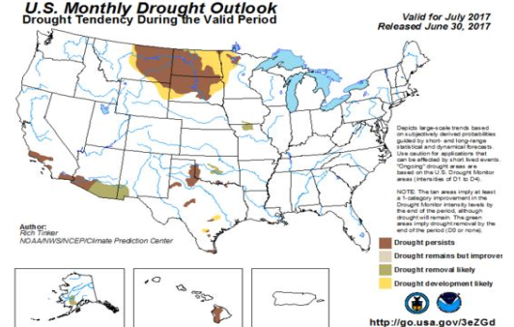

截止9月6日，CBOT大豆期货周三连升第四个交易日，因市场担忧美国中西部腹地的干燥天气可能影响正值成熟期的大豆作物，气象预报显示本周中西部地区的干旱可能给大豆作物生长带来压力，交易商亦在权衡作物成熟前的早期霜冻风险，部分地区播种季开始较晚，作物极易受到寒潮影响，且需继续关注飓风伊尔玛(Irma)的路径预期，飓风可能给美国东南部带来会造成洪灾的降雨。
1.2国内方面：未来两月大豆进口压力减弱
据统计，8月份大豆到货量可能在780万～800万吨，而此前的船期数据为750万吨左右。初步统计，9月份预计到货量为660万～700万吨，而10月份的到港量可能会达到650万～700万吨，整体来看，2016/2017年度大豆进口总量预计在9150万吨左右。虽然受环保影响，近期华北、山东部分油厂有所限产或停产，但是整体压榨量仍会保持较高水平，加之近几个月部分进口大豆有望进入储备，因此8～10月份的大豆实际供应量会低于压榨需求量，这将有效缓解国内大豆供应压力，库存水平开始进入缓慢下降趋势。另外，《油世界》预计2017/2018年度中国大豆进口量持稳于9200万吨，主要因国内增产及2017年8月末进口油籽库存创纪录。若预估正确，这将是近5年来中国大豆进口量首次未见增长。
图2、中国大豆月度进口（单位：万吨）

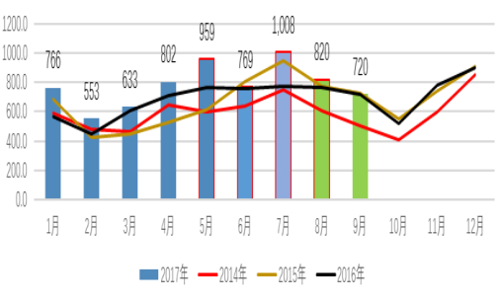
1.3豆粕库存连续四周回落， 压力减轻
国内库存方面， 8 月份国内大豆和豆粕库存连续四周回落， 压力减轻， 截止到 8 月 27 日当周， 油厂豆粕库存降至 100 万吨， 比最高峰时期减少了 23 万吨， 大豆库存571 万吨比高峰时期减少了 38 万吨。 另外受环保检查的影响， 部分饲料企业和油厂停工， 同时影响到豆粕上游的供应和下游需求 。
但鉴于饲料和压榨行业规模化程度高， 在环保方面管控较好， 整体对下游需求影响不大。 首先，豆粕价格相对相对于菜粕和其它杂粕都具有很强的价格优势， 挤占了其它杂粕的大部分市场份额， 消化了增加的大部分豆粕。 其次， 生猪消费方面， 2015 年开始的环保整顿在 2017 年进入最后的收官之年， 目前基本进入收尾阶段， 生猪存栏从高峰时的 3.7 亿头降至 3.5 亿头， 产能继续减少的空间已经不大， 而大型的产业集团正借此机会进行扩张， 生猪存栏的拐点或在近期出现， 预计未来进入上升通道。因此从供需上看， 未来国内豆粕需求有望转好， 供应宽松格局缓解。 中长期来看， 未来进口到港量减少供应压力减轻， 生猪存栏继续减少空间不大， 需求有望好转， 豆粕中长线多头看待。
图3、油厂豆粕库存（ 万吨）
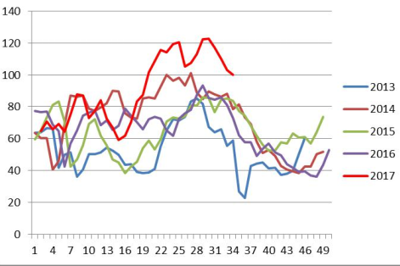
1.4国内豆粕成交较好，挺价意愿增强
目前国内大多油厂以执行合同为主，且有不少油厂9月份合同基本预售完毕，现阶段大多以预售10月至明年1月基差合同为主，其中包括益海集团大多油厂、达孚集团、中储粮集团，广东地区大多油厂等。截至8月28日，本月全国主流油厂共成交394.42万吨，日均成交19.72万吨;7月共成交232.3万吨，日均成交量11.1万吨。8月日均成交增长78%，在成交量中远期合同占比65.8%(远月基差加50～80元/吨成交)，给油厂带来心理支持。而经销商前期基差点价成本偏高，也有挺价意愿，令目前豆粕现货市场表现抗跌。
二、豆粕期权成交量与持仓量分析
截止9月6日，豆粕期权成交量20468手（按双边计算，下同），持仓量207540手，成交额1451.69万元。成交量和持仓量的PC-Ratio分别为0.61和0.65，前者增大，后者继续减小，投资者仍然看好看涨期权。其中，一月合约和五月合约成交量分别占所有合约的66.97%、23.60%，持仓量占比分别为69.78%和18.51%。豆粕期货主力合约m1801所对应的期权合约系列交易量和成交量仍然是最为活跃，流动性最好，次主力1805所对应的期权系列流动性仅次于m1801系列，但从中长期来看，其上涨潜力或许更大。

三、波动率分析
前期，豆粕期权隐含波动率和历史波动率有较大降幅。近期豆粕波动率指数有上升态势。另外M1805的波动率目前小于M1801, 预计未来M1805波动率将会上升。
图 1：豆粕期权各月合约隐含波动率结构

图 2：豆粕期权波动率指数
四、豆粕期权交易策略
综上所述，一方面，由于受天气因素干扰，美豆单产仍不确定。另一方面，从9月开始，国内进口大豆到港量将出现较大幅度下滑，预计后期国内油厂压力将有所缓解。10月至年底，虽然水产养殖逐渐结束，但我国节假日较为集中的备货期，将使豆粕需求持续向好。9月份油厂豆粕供需有望转向紧平衡状态。现货方面，8月末，全国豆粕现货价格为2870元/吨附近，沿海产区油厂报价2760～2800元/吨，油厂挺价意愿较强。因此预计连盘豆粕期货中长期机会或将逐步显现，后市开启一波上涨行情的概率较大。基于上述判断，我们建议做多m1805系列期权。

